Sommersemester 2014
Wiss. Mitarb. Volker Müller

Fachdidaktische Übung: Einführung in die Didaktik des Lateinischen
Präparationshandreichung für die 9. Sitzung am 13.06.2014

Schriftliche Vertiefungsaufgabe zum Thema der letzten Sitzung: „Grammatikunterricht - Lehrbücher“ (schriftlich einzureichen bis Mittwoch, 11.06.2014, 12:00 Uhr)

Analysieren Sie vergleichend die didaktisch-methodische Konzeption der folgenden Lektionen aus Lehrbüchern unterschiedlicher Generationen. Gehen Sie dabei auf das neu eingeführte Pensum, seine Einführung und Repräsentation ein. Betrachten Sie auch Umfang, Schwierigkeitsgrad, Qualität und Motivationsgehalt der Texte!

ROMA I (K 64), S. 136:

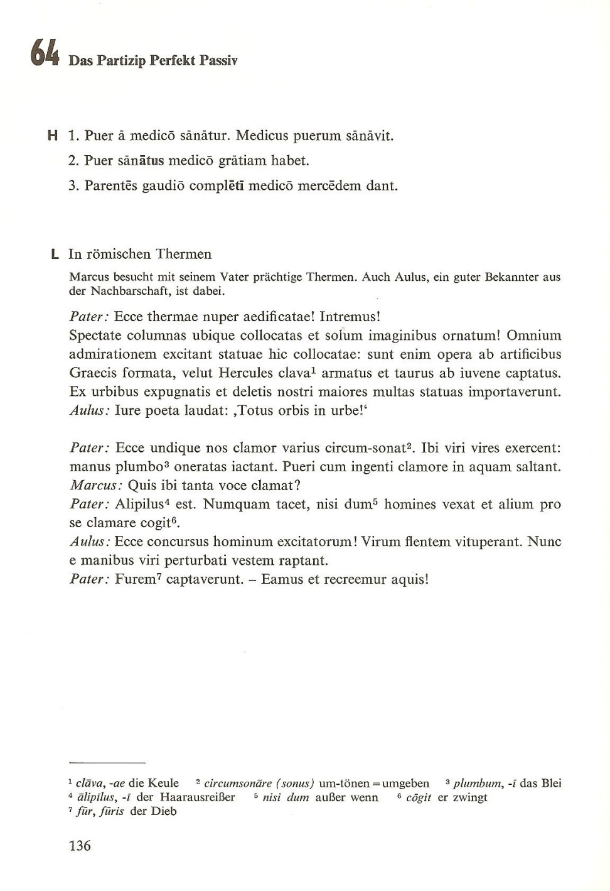
LATEIN MIT FELIX II (Kap. 41; S. 24)

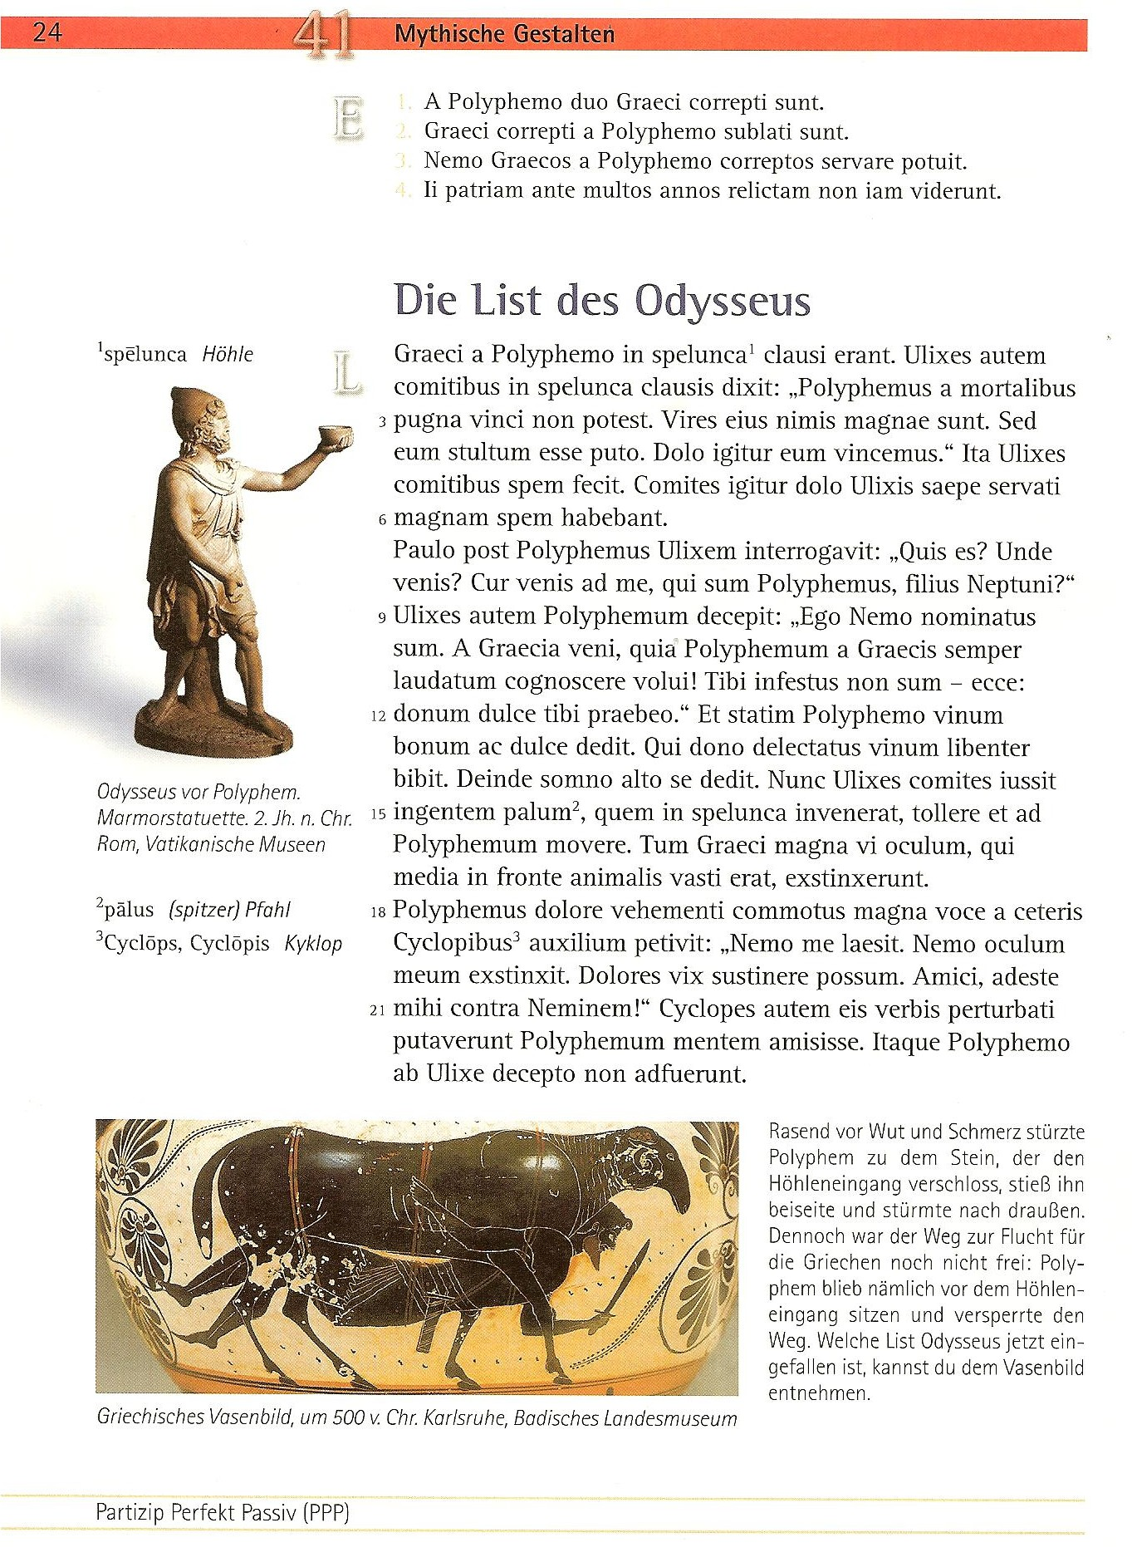

Vorbereitende Lektüre für die 9. Sitzung am 13.06.2014

- Clement Utz, Übergang statt Dichotomie. Bestandsaufnahme und Folgerungen, in: Ders. (Hg.), Vom Lehrbuch zur Lektüre. Vorschläge und Überlegungen zur Übergangsphase, Bamberg 1994 (AUXILIA 36), S. 5-25.
- Rainer Nickel, Lexikon zum Lateinunterricht, Bamberg: C. C. Buchner, 2001,
Artikel: Lektüre, kursorische (S. 175); Lektüre, statarische (S. 176); Lektüre, thematische (S. 176-178)
- Friedrich Maier, Lateinunterricht zwischen Tradition und Fortschritt. Band 2. Zur Theorie des lateinischen Lektüreunterrichts. Bamberg (C.C. Buchner) 1984, S. 142-150.
- Peter Kuhlmann, Lateinische Literaturdidaktik, Bamberg 2010, S. 8-38 (Originallektüre im Lateinunterricht – eine Bestandsaufnahme).

Veranschaulichung/Diskussionsimpulse durch…

- Anne-Catherine Rude: Vorstellung der Prima-Übergangslektüre, Bamberg 2006.
- Bianca Böheim: Vorstellung einer alten Ratio-Ausgabe

Mündliche Hausaufgabe:
- Arbeiten Sie den o.g. Lexikonartikel von Rainer Nickel durch und definieren Sie anhand der dort vorzufindenden Informationen die folgenden Begriffe: statarische/mikroskopische/kursorische/thematische Lektüre
- Welche Lernziele formuliert der gegenwärtig gültige Lehrplan für das achtjährige Gymnasium in Bayern für die Lektüreautoren und -themen der 10. Jahrgangsstufe!
- Arbeiten Sie den Aufsatz von Clement Utz durch und definieren Sie in Anlehnung an die dort entwickelten Thesen die folgenden Begriffe:
Lektüreschock/-frust
Übergangsphase/-lektüre
Anfangslektüre
„Stoffdurchforstung“
adaptierte Texte
inhaltliche Lehrbuchdefizite
Lehrbuchbegleitung
Motivationsschub
immanente Wiederholung

